Opdracht 2 Celeigenschappen
- Open het Excel bestand: “Bron bij opdracht 2 Celeigenschappen”
- Sla dit op onder de naam: “Opdracht 2 – [KLAS] – [VOOR EN ACHTERNAAM]”
- Kopieer de benodigde gegevens van tabblad “gegevens” naar tabblad “verkoop” en pas de celeigenschappen aan zodat de tabel er als hieronder uitziet.
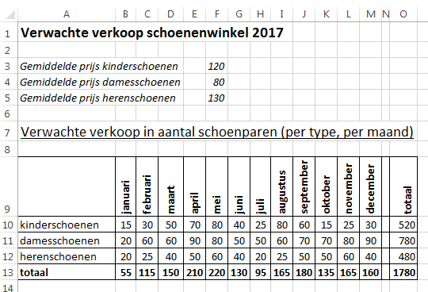
- Alleen voor niveau 4:
Kopieer de benodigde gegevens van tabblad “gegevens” naar tabblad “omzet” en pas de celeigenschappen aan zodat de tabel er als hieronder uitziet.
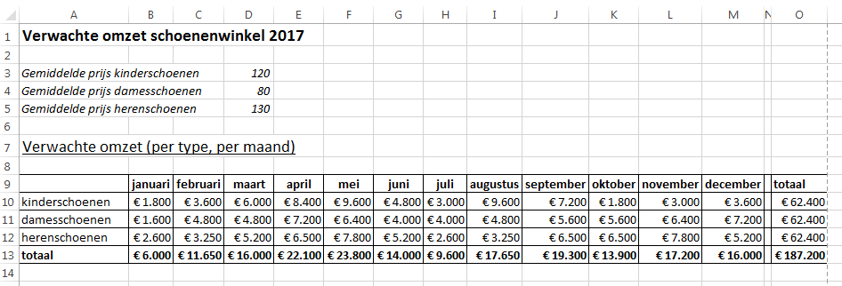
- Lever deze opdracht in via de ELO Cum Laude.

